**武汉理工大学第十七届数学建模热身赛**

**承 诺 书**

我们仔细阅读了十七届数学建模热身赛参赛规则

我们完全明白，在竞赛开始后参赛队员不能以任何方式（包括电话、电子邮件、网上咨询等）与队外的任何人（包括指导教师）研究、讨论与赛题有关的问题。

我们知道，抄袭别人的成果是违反竞赛章程和参赛规则的，如果引用别人的成果或其他公开的资料（包括网上查到的资料），必须按照规定的参考文献的表述方式在正文引用处和参考文献中明确列出。

我们郑重承诺，严格遵守竞赛章程和参赛规则，以保证竞赛的公正、公平性。如有违反竞赛章程和参赛规则的行为，我们将受到严肃处理。

我们授权武汉理工大学校数学建模协会，可将我们的论文以任何形式进行公开展示（包括进行网上公示，在书籍、期刊和其他媒体进行正式或非正式发表等）。

我们参赛选择的题号是（从A/B/中选择一项填写）： B

我们的参赛报名号为： C5

参赛队员： 1. 李政

2. 李弘靖

3. 陈德鹏

（论文纸质版与电子版中的以上信息必须一致，只是电子版中无需签名。以上内容请仔细核对，提交后将不再允许做任何修改。如填写错误，论文可能被取消评奖资格。）

日期： 2018 年 4 月 8 日

**武汉理工大学第十七届数学建模热身赛**

**编 号 专 用 页**

评阅编号：

评阅记录：

|  |  |  |  |  |  |  |  |  |  |  |
| --- | --- | --- | --- | --- | --- | --- | --- | --- | --- | --- |
| 评  阅  人 |  |  |  |  |  |  |  |  |  |  |
| 评  分 |  |  |  |  |  |  |  |  |  |  |
| 备  注 |  |  |  |  |  |  |  |  |  |  |

全校统一编号：

全校评阅编号：

**关于人体睡眠问题研究的数学模型**

**摘要**

自从2001以来，睡眠的重要性和质量逐渐引起人们的注意。一天的精神状态取决于昨晚的睡眠质量和睡眠状态，睡眠状态好自然能保证人们精力充沛。影响失眠的因素很多，一般分为客观因素和主观因素。客观因素是环境变化，而主观因素一般都是生活的压力。本文通过多元线性回归，最小二乘法等方法，解决附件一中各种可能影响睡眠质量的指标数据与睡眠质量的关系并得出与睡眠质量没有相关关系的指标，同理分析可得到医生诊断结果与睡眠质量的关系，最后通过所得模型对附件三的指标进行判断并规划出合理的时间安排表。

对于问题一 ，本文通过建立多元回归和一元模型，以睡眠质量为因变量，附件一中睡眠时间等九个因素分别作为回归变量。再将其中一个作为因变量，其它六个作为变量，就能用多元回归方法求出七个回归公式，对当中拟合性较差的，作为无关的指标并删除。

对于问题二，先将诊断结果数据化，以诊断结论为因变量，睡觉时间等9个因素为变量，求出多元回归公式,以睡眠质量为因变量，睡觉时间等9个因素为变量，求出多元元回归公式.

对于问题三，将第三题中数据带入第二题中的公式，求得症状和睡眠质量程度。

对于问题四，由上面的计算和分析，得出什么时间睡眠时间，如何睡眠，才能取得更好的效果。由此作出合理的睡眠规划。

目录

一、问题重述 3

二、问题分析 3

三、模型假设 4

四、定义与符号说明 4

五、模型的建立与求解 5

5.1 问题一 5

5.2 问题二 13

5.3 问题三 13

5.4 问题四 14

六、模型评价与改进 14

七、参考文献 14

八、附录 14

1. 问题重述

1.1问题背景

世界睡眠医学协会已将3月21日定为世界睡眠日。自从2001以来，睡眠的重要性和质量逐渐引起人们的注意。一天的精神状态取决于昨晚的睡眠质量和睡眠状态，睡眠状态好自然能保证人们精力充沛。然而据统计，中国成年人失眠率高达38.2%，失眠率较高，与此同时青少年的失眠率也在上升。一般说来，入睡时间超过30分钟就属于失眠范畴，所以许多正常人也会失眠。长期失眠会使人感到疲劳，整体精力不足，不能很好集中注意力，工作和学习的效率降低。严重失眠甚至会导致自主神经功能紊乱，造成体内各种系统的不平衡和各种问题。影响失眠的因素很多，一般分为客观因素和主观因素。客观因素是环境变化，如在上床睡觉前喝茶或咖啡等等，主观因素一般都是生活的压力，如情绪低落、精神兴奋及其他精神因素。值得注意的是，由于学习和工作压力，年轻人的大脑处于成长和发展时期，极易疲劳。因此年轻人必须特别注意卧床休息，确保身体健康。

人体睡眠质量及各种可能影响睡眠质量的指标数据由附件一给出了（数据源以及序号不属于指标）。有关睡眠条件的相关分数见附件二（“0”为好，“1”正常情况，“2”为差，“3”为非常差，得分越高，则表示睡眠状况越糟糕。）

1.2 问题提出

（1）分析指标与睡眠质量的关系。根据附件一中的数据，如果存在一个或几个与睡眠质量没有相关关系的指标，请进行说明并删除。

（2）分析诊断结果与睡眠的关系。

（3）假设你是一名医生，基于附件三的数据你会对病人做什么诊断？请给出诊断结果。

（4）如何科学地安排我们的休息时间来保持身体健康？请设计正确的睡眠计划并进行效果评价。

1. 问题分析

2.1 问题一的分析

本小题要求我们分析指标与睡眠质量的关系。根据附件一中的数据，如果一个或几个没有相关关系指标和睡眠质量，找到它或他们出来和删除。起初我们试图使用多个因变量来进行多元线性回归，得出来的结果没有达到要求，结合题意我们决定使用多个一元回归方程来得出对应指标是否与睡眠质量相关联。表I给出了睡眠质量，置信度，精神质指标，神经紧张状态，性格指标，年龄， 性别，这七个因素之间的关系。

2.2 问题二的分析

本小题要求我们分析诊断结果与睡眠的关系。根据附件二中的数据,在这一次的建模，我们首先假设附表二中的数据都与诊断结果相关联，那么我们建立多元线性回归方程，表II给出了诊断结论、睡眠质量、睡觉时间等十个因素之间的关系。

2.3 问题三的分析

本小题要求我们假设我是一名医生，我会对病人做什么诊断？关于附件三的数据？给出诊断结果。附件三没有诊断结论，要求由附件I和附件II中数据求出。也就是，由表I和表II求出预报方法和计算公式，用表III中的数据得出诊断结果。针对于这个问题我们认为前两个问题已经在足够的基础能对第三问着手进行解决。

2.4 问题四的分析

本小题要求我们如何科学地安排我们的睡眠时间来保持身体健康？给出正确的睡眠计划及其效果评价。由上面的计算和分析，得出什么时间睡眠时间，如何睡眠，才能取得更好的效果。

1. 模型假设
2. 假设题目所给的数据真实可靠
3. 假设医生判断准确，误差较小
4. 定义与符号说明

第一题：

|  |  |
| --- | --- |
| X1 | 年龄 |
| X2 | 睡眠质量 |
| X3 | 信赖度 |
| X4 | 精神质 |
| X5 | 敏感度 |
| X6 | 性格 |

第二题：

|  |  |
| --- | --- |
| X7 | 诊断结果 |
| (X2) | 睡眠质量 |
| X8 | 入睡时间 |
| X9 | 睡眠时间 |
| X10 | 睡眠效率 |
| X11 | 睡眠障碍 |
| X12 | 催眠药物 |
| X13 | 日间功能障碍 |

诊断结果数据化：

附件中

1. 模型的建立与求解

用回归方程或回归线来描述变量之间的统计关系时，实验值yi与按回归线预测的值Yi并不一定完全一致，即各实验点(xi,yi)并不一定都落在回归线上，各实验点偏离回归线的程度，可用它们的总偏差平方和(总平方和)SST(sum of squares for total)来表征，SST=∑(yi-Yi)+∑(Yi-y)，其中y是各实验值yi的平均值。SSR(sum of squares for regression)=∑(Yi-y)称为回归平方和，SSE (sum of squares for error)=∑(yi-Yi)称为残差平方和。残差平方和越小，自变量与因变量之间的相关性越好。

5.1问题一

5.1.1模型的建立

表中给出的相关数据分别有：年龄、性别、睡眠质量、信赖度、精神质、敏感度、性格，其中性别只有2种取值，为简化计算，我们采取将数据分成男生和女生的数据，然后分别对2者数据进行处理。为求出指标与睡眠质量的关系，我们通过将睡眠质量作为因变量，对每一个指标进行一元回归拟合求解，其中拟合效果较差的则为无关指标。

5.1.2模型的求解

男生数据处理：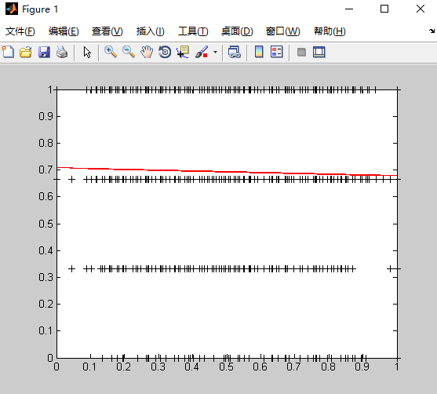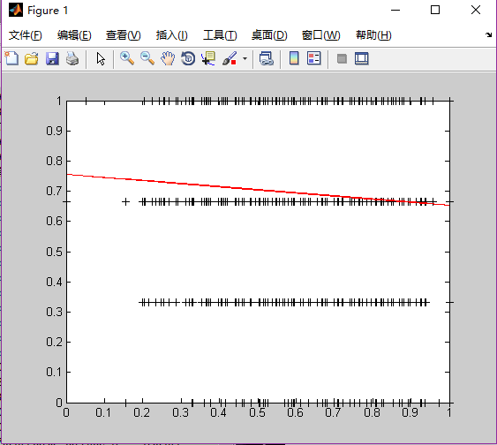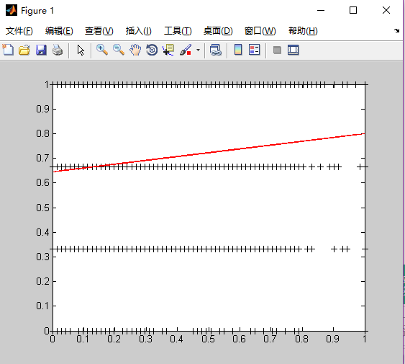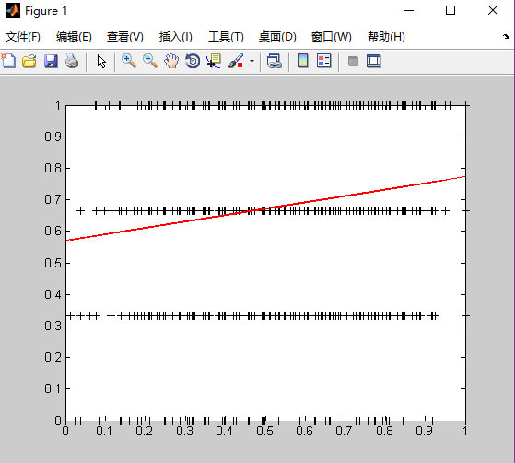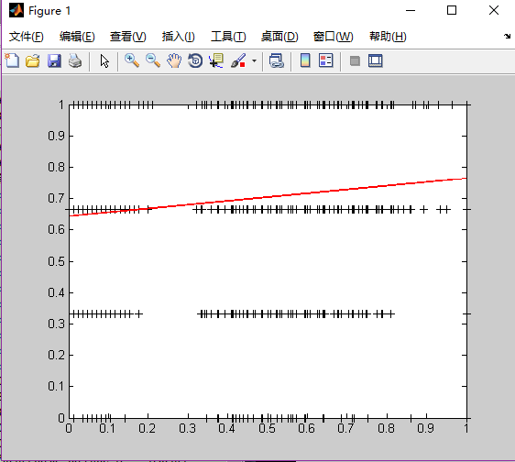



女生数据处理：

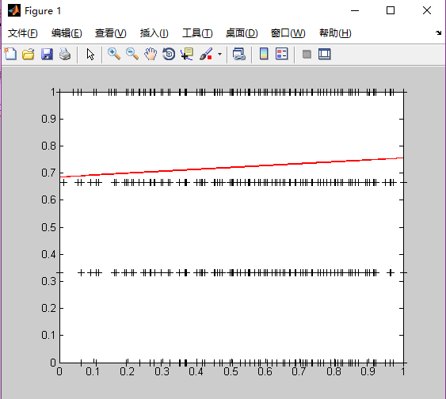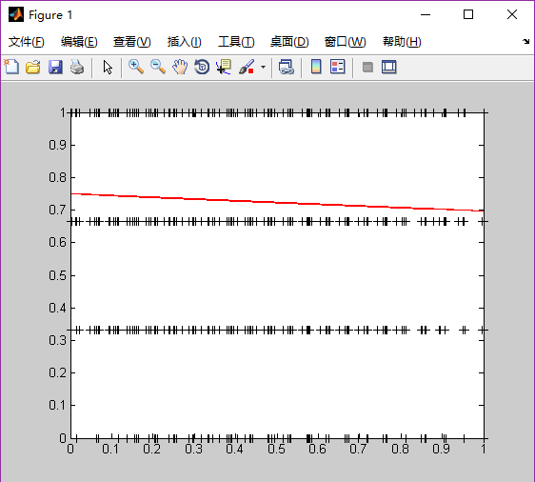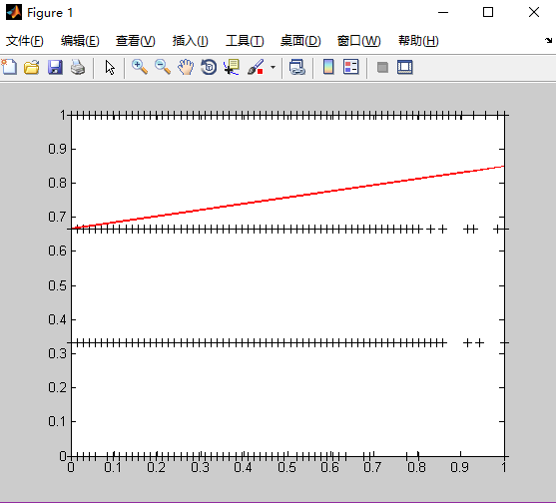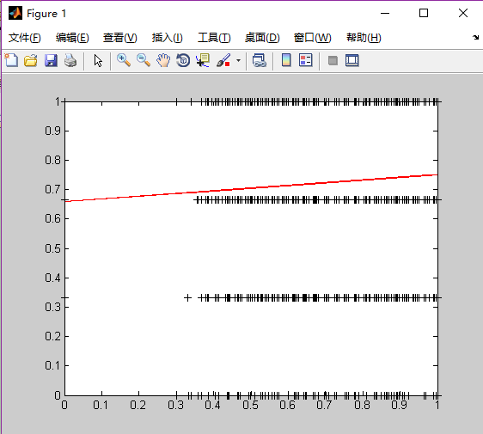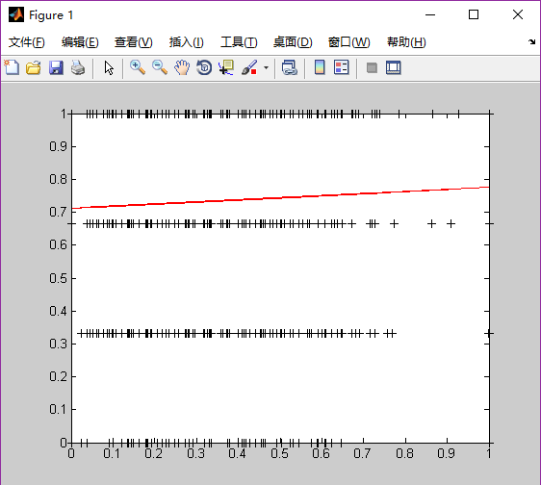



5.1.3模型的验证与分析

β的估计值(第一个为常数项)， stats: 用于检验回归模型的统计量，有四个数值：相关系数r2、F值、与F对应的概率p和残差的方差（前两个越大越好，后两个越小越好），通过对男生数据的分析，可见性格与依赖度的统计量误差较大，因而我们可以认为性格与依赖度指标对睡眠质量是无关的。通过对女生数据的分析，可见性格与依赖度统计量误差较大，因而我们可以认为，对女生来说，性格与依赖度指标是对睡眠质量无关的。

5.2问题二

5.2.1模型的建立

对于问题二，由表中的数据，用多元回归方法求出诊断结论为与睡觉时间等9个变量的计算公式。再求出睡眠质量与另外9个变量的的多元回归方程为第三问做准备。

5.2.2模型的求解

对于多元回归，我们对其用矩阵知识求解，矩阵形式Y=A+XB

其解为：

B=(X'X)^(-1)X'Y

其中，我们先对诊断结果进行数值化，对其进行排序标号来求解。

对其通过对性别分类求得：



所以我们对男生求得关系为：y= 98.722+0.666x1+ 5.941x3+ 0.4481x4+ 1.2627x5+ 0.8568x6 -2.3750x7+ 4.067x8 -9.6475x9

女生求得：y= 85.00+ 0.7191x1 +9.421x3 +2.5549x4+ 3.066x5+2.7079x6 -8.1601x7+1.6699x8 -11.5425x9

5.2.3模型的验证与分析

诊断结果为字符型，我们不好对其进行回归处理，所以我们对数据先进行了预处理，对其先排序再标号，随后以其标号的数据进行回归处理，提高了模型的可行度，得到的拟合度也较好。

5.3问题三

5.3.1模型的建立

对于问题三，我们将附件三中的数据代入到问题二中对于诊断结果求得的方程，求出诊断的结果。

5.3.2模型的求解

Number Age Sex 序号 诊断结论

1 28 male 109 Emotional-Problems

2 37 male 134 Mild-Depressive-Episode

3 45 male 146 Mixed-Anxiety-And-Depression,Obsessive-Compulsive-Disorder

4 32 female 118 Hysteria,Depression

5 64 male 177 Obsessional-Thinking,Depression

6 29 female 131 Mental-retardation

7 42 female 114 Generalized-Anxiety-Disorder,Depression

8 36 female 123 Insomnia,Anxiety-disorder

9 71 female 162 Mood-Disorder,Obsessive-Compulsive-Disorder

10 26 female 116 Hypochondriacal-disorder

5.4问题四

5.4.1模型的建立

对于问题四，对睡眠的规划，我们通过对前三个问题的求解，规划出什么时候睡眠，如何睡眠。

5.4.2模型的求解

为有一个良好的睡眠，我们通过平时做到按时睡觉，每次睡眠时间充足，合理分配白天夜间睡眠时间，提前入睡，睡眠时减少睡眠障碍，放空自己，不用思考问题。通过这些措施来提高睡眠质量。

1. 模型评价与推广

6.1.1模型的优点：

1、本文中，建立了睡眠质量，置信度，精神质指标，神经紧张状态，性格指标，年龄， 性别，这七个因素之间的关系，从不同人的性别、年龄等不同角度反映睡眠情况，描述较为全面。

2、建立了诊断结论、睡眠质量、睡觉时间等十个因素之间的关系，从不同人的性别、年龄等不同角度反映诊断结论情况。

3、模型的计算采用专业的数学软件，可信度较高；

4. 对模型中涉及到的众多影响因素进行了量化分析，使得论文有说服力。

5.将男女性别分开算，这样就能省下很多计算量。

6.1.2模型的缺点：

1、模型建立过程中引入的变量过多，不利于编程处理。

2、文章中是用线性模型，实际中的问题要用非线性模型。

3. 本文只是由题目中的数据进行研究，数据量不够，其计算结果存在误差。

1. 参考文献

[1] 姜启源等，数学建模（第四版），北京；高等教育出版社，2011。

[2] 边馥萍，数学模型方法与算法，北京；高等教育出版社，2005。

1. 附件

本项目中，采用了matlab进行回归拟合。对数据处理的源代码：

n=length(a);

w='00'; k=0;

for j=1:n

w1=a{j};

if(length(w)==length(w1)); if(w1==w); c(j)=k; continue;end;end;

k=k+1; b{k}=w1;w=w1;

c(j)=k;

end;

for k=1:n;c1{k,1}=num2str(c(k));

w=a{k};

c1{k,2}=w;

end;

dos('del mathdata.xls'); % 删除的文件

xlswrite('mathdata',c1); %输出为xls文件

附件1

男：

filename='D:\第十七届数学建模校内热身赛赛题【数模协会（余）】\B题\附件一.xlsx';

y=xlsread(filename,1,'E2:E2085')

xage=xlsread(filename,1,'B2:B2085')

xbelive=xlsread(filename,1,'F2:F2085')

xmental=xlsread(filename,1,'G2:G2085'')

xsense=xlsread(filename,1,'H2:H2085'')

xchar=xlsread(filename,1,'I2:I2085'')

xbelive=[ones(length(yQuality),1),xbelive]

xchar=[ones(length(yQuality),1),xchar]

xmental=[ones(length(yQuality),1),xmental]

xsense=[ones(length(yQuality),1),xsense]

xage=xage'

xage= mapminmax(xage,0,1)

xage=xage'

xage=xage'

xage= mapminmax(xage,0,1)

xage=xage'

xage=[ones(length(yQuality),1),xage]

xbelive=xbelive'

xbelive= mapminmax(xbelive,0,1)

xchar=xchar'

xchar= mapminmax(xchar,0,1)

xchar=xchar'

xbelive=xbelive'

xmental=xmental'

xsense=xsense'

xsense= mapminmax(xsense,0,1)

xmental= mapminmax(xmental,0,1)

xsense=xsense'

xmental=xmental'

[b2,bint2,r2,rint2,stats2]=regress(yQuality,xbelive);

[b3,bint3,r3,rint3,stats3]=regress(yQuality,xchar);

[b4,bint4,r4,rint4,stats4]=regress(yQuality,xmental);

[b5,bint5,r5,rint5,stats5]=regress(yQuality,xsense);

[b1,bint1,r1,rint1,stats1]=regress(yQuality,xage,0.05);

z1=b1(1)+b1(2)*xage

plot(xage,yQuality,'k+',xage,z1,'r')

yQuality=yQuality'

yQuality= mapminmax(yQuality,0,1)

yQuality=yQuality'

[b2,bint2,r2,rint2,stats2]=regress(yQuality,xbelive);

[b3,bint3,r3,rint3,stats3]=regress(yQuality,xchar);

[b4,bint4,r4,rint4,stats4]=regress(yQuality,xmental);

[b5,bint5,r5,rint5,stats5]=regress(yQuality,xsense);

[b1,bint1,r1,rint1,stats1]=regress(yQuality,xage,0.05);

yQuality=yQuality'

z1=b1(1)+b1(2)*xage

plot(xage,yQuality,'k+',xage,z1,'r')

z2=b2(1)+b2(2)*xbelive

plot(xbelive,yQuality,'k+',xbelive,z2,'r')

z3=b3(1)+b3(2)*xchar

plot(xchar,yQuality,'k+',xchar,z3,'r')

z4=b4(1)+b4(2)*xmental

plot(xmental,yQuality,'k+',xmental,z4,'r')

z5=b5(1)+b5(2)*xsense

plot(xsense,yQuality,'k+',xsense,z5,'r')

stats2=stats2'

stats3=stats3'

stats4=stats4'

stats5=stats5'

stats1=stats1'

女：

filename='D: \第十七届数学建模校内热身赛赛题【数模协会（余）】\B题\附件一.xlsx';

y=xlsread(filename,1,'E2086:E6350')

xage=xlsread(filename,1,'B2086:B6350')

xbelive=xlsread(filename,1,'F2086:F6350')

xmental=xlsread(filename,1,'G2086:G6350')

xsense=xlsread(filename,1,'H2086:H6350')

xchar=xlsread(filename,1,'I2086:I6350')

xbelive=[ones(length(yQuality),1),xbelive]

xchar=[ones(length(yQuality),1),xchar]

xmental=[ones(length(yQuality),1),xmental]

xsense=[ones(length(yQuality),1),xsense]

xage=xage'

xage= mapminmax(xage,0,1)

xage=xage'

xage=xage'

xage= mapminmax(xage,0,1)

xage=xage'

xage=[ones(length(yQuality),1),xage]

xbelive=xbelive'

xbelive= mapminmax(xbelive,0,1)

xchar=xchar'

xchar= mapminmax(xchar,0,1)

xchar=xchar'

xbelive=xbelive'

xmental=xmental'

xsense=xsense'

xsense= mapminmax(xsense,0,1)

xmental= mapminmax(xmental,0,1)

xsense=xsense'

xmental=xmental'

[b2,bint2,r2,rint2,stats2]=regress(yQuality,xbelive);

[b3,bint3,r3,rint3,stats3]=regress(yQuality,xchar);

[b4,bint4,r4,rint4,stats4]=regress(yQuality,xmental);

[b5,bint5,r5,rint5,stats5]=regress(yQuality,xsense);

[b1,bint1,r1,rint1,stats1]=regress(yQuality,xage,0.05);

z1=b1(1)+b1(2)*xage

plot(xage,yQuality,'k+',xage,z1,'r')

yQuality=yQuality'

yQuality= mapminmax(yQuality,0,1)

yQuality=yQuality'

[b2,bint2,r2,rint2,stats2]=regress(yQuality,xbelive);

[b3,bint3,r3,rint3,stats3]=regress(yQuality,xchar);

[b4,bint4,r4,rint4,stats4]=regress(yQuality,xmental);

[b5,bint5,r5,rint5,stats5]=regress(yQuality,xsense);

[b1,bint1,r1,rint1,stats1]=regress(yQuality,xage,0.05);

yQuality=yQuality'

z1=b1(1)+b1(2)*xage

plot(xage,yQuality,'k+',xage,z1,'r')

z2=b2(1)+b2(2)*xbelive

plot(xbelive,yQuality,'k+',xbelive,z2,'r')

z3=b3(1)+b3(2)*xchar

plot(xchar,yQuality,'k+',xchar,z3,'r')

z4=b4(1)+b4(2)*xmental

plot(xmental,yQuality,'k+',xmental,z4,'r')

z5=b5(1)+b5(2)*xsense

plot(xsense,yQuality,'k+',xsense,z5,'r')

stats2=stats2'

stats3=stats3'

stats4=stats4'

stats5=stats5'

stats1=stats1'

附件2：

男：

y=xlsread(filename,1,'E2:E2085')

x1=xlsread(filename,1,'B2:B2085')

x2=xlsread(filename,1,'F2:F2085')

x3=xlsread(filename,1,'G2:G2085')

x4=xlsread(filename,1,'H2:H2085')

x5=xlsread(filename,1,'I2:I2085')

x6=xlsread(filename,1,'J2:J2085')

x7=xlsread(filename,1,'K2:K2085')

x8=xlsread(filename,1,'L2:L2085')

Xman=[ones(length(y),1),x1,x2,x3,x4,x5,x6,x7,x8]

XmanR =Xman'

xmjuzhen=[ones(length(y),1),x1,x2,x3,x4,x5,x6,x7,x8]

xmtezhengzhi = XmanR*Xman

breal = inv(xwtezhengzhi)*(XmanR*y)

bw = breal

zw=bw(1)+bw(2)*x1+bw(3)*x2+bw(4)*x3+bw(5)*x4+bw(6)*x5+bw(7)*x6+bw(8)*x7+bw(9)*x8

plot(Xman,y,'k+',Xman,zw,'r')

女：

y=xlsread(filename,1,'E2:E2085')

x1=xlsread(filename,1,'B2:B2085')

x2=xlsread(filename,1,'F2:F2085')

x3=xlsread(filename,1,'G2:G2085')

x4=xlsread(filename,1,'H2:H2085')

x5=xlsread(filename,1,'I2:I2085')

x6=xlsread(filename,1,'J2:J2085')

x7=xlsread(filename,1,'K2:K2085')

x8=xlsread(filename,1,'L2:L2085')

Xwoman=[ones(length(y),1),x1,x2,x3,x4,x5,x6,x7,x8]

XwomanR =Xwoman'

xwjuzhen=[ones(length(y),1),x1,x2,x3,x4,x5,x6,x7,x8]

xwtezhengzhi = XwomanR*Xwoman

breal = inv(xwtezhengzhi)*(XwomanR*y)

bw = breal

zw=bw(1)+bw(2)*x1+bw(3)*x2+bw(4)*x3+bw(5)*x4+bw(6)*x5+bw(7)*x6+bw(8)*x7+bw(9)*x8

plot(Xwoman,y,'k+',Xwoman,zw,'r')